登陆后台管理系统：
登陆地址：192.168.201.222/siteserver/login.aspx
超级管理员账号：uppsoft 密码：uppsoft9955

上传新文件：
点击左侧工具栏
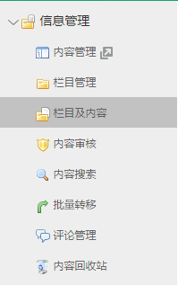
栏目及内容

选择需要修改内容的栏目（以学院概况----学院简介为例）
点击添加内容
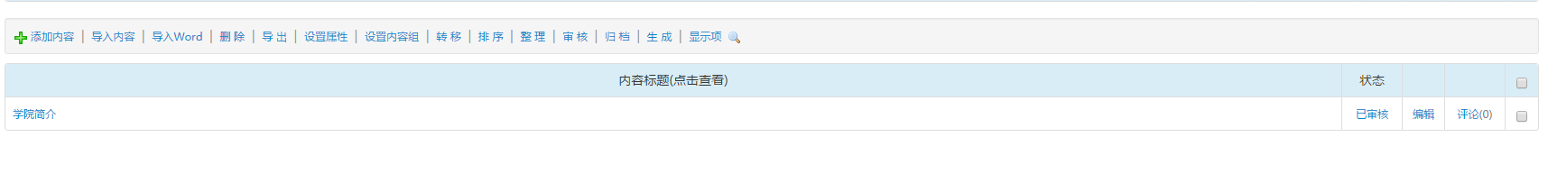
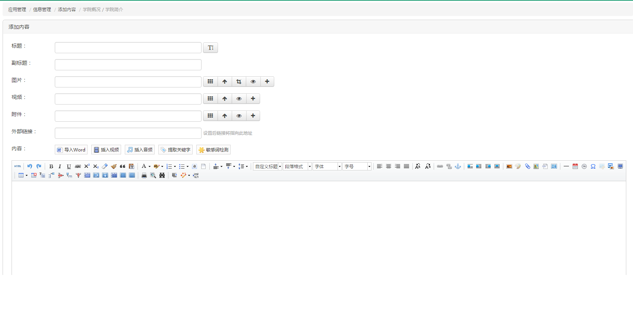
添加需要的栏目标题，并在下方内容中添加内容
【word文档可以直接导入】 :

点击生成相应页面
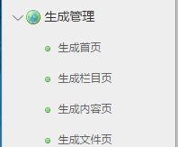

附件上传：
基本信息同上；
附件点击选择文件
在内容中编辑相应内容 在结尾选择 上传以选择好的文件
生成内容页

最近新闻:
添加图片即可 948*342

管理员：
创建角色 【系统站点管理 站点通用设置】【点入网站后 于站点相关管理权限 生成管理 栏目管理相关权限全选 相应的栏目 选择 】

